Анкета животного без владельца от 23.07.2024 г.

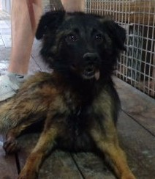 | Дата отлова, место (район, улица) | Советский район, ул. Академика Комарова
 | Вид, пол животного | Собака, самец
 | Окрас животного | чепрачный
 | Инд. номер/маркировка животного | 1557/24 МБУ «Северное»
 | Вакцинация | 23.07.2024 г. – Карникан 4
 | Дата операции

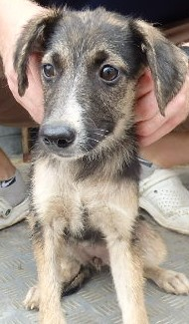 | Дата отлова, место (район, улица) | Советский район, ул. Академика Комарова
 | Вид, пол животного | Собака, самка
 | Окрас животного | Черно-рыжий
 | Инд. номер/маркировка животного | 1561/24 МБУ «Северное»
 | Вакцинация | 23.07.2024 г. - Астерион
 | Дата операции

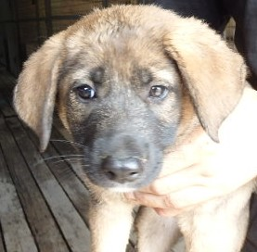 | Дата отлова, место (район, улица) | Советский район, ул. Академика Комарова
 | Вид, пол животного | Собака, самка
 | Окрас животного | чепрачный
 | Инд. номер/маркировка животного | 1559/24 МБУ «Северное»
 | Вакцинация | 23.07.2024 г. - Астерион
 | Дата операции

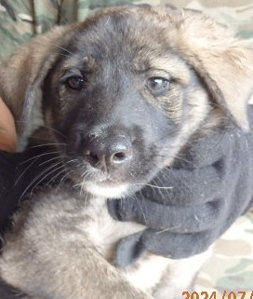 | Дата отлова, место (район, улица) | Советский район, ул. Академика Комарова
 | Вид, пол животного | Собака, самка
 | Окрас животного | чепрачный
 | Инд. номер/маркировка животного | 1560/24 МБУ «Северное»
 | Вакцинация | 23.07.2024 г. - Астерион
 | Дата операции

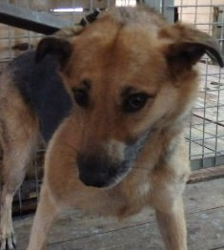 | Дата отлова, место (район, улица) | Советский район, ул. Гвоздкова
 | Вид, пол животного | Собака, самка
 | Окрас животного | Рыже-черный
 | Инд. номер/маркировка животного | 1553/24 МБУ «Северное»
 | Вакцинация | 23.07.2024 г. – Карникан 4
 | Дата операции

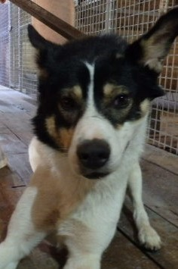 | Дата отлова, место (район, улица) | Советский район, ул. Садовая
 | Вид, пол животного | Собака, самец
 | Окрас животного | Черно-белый
 | Инд. номер/маркировка животного | 1551/24 МБУ «Северное»
 | Вакцинация | 23.07.2024 г. – Карникан 4
 | Дата операции

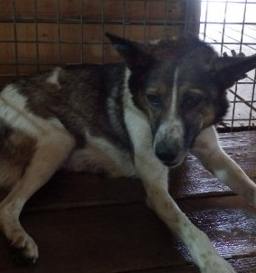 | Дата отлова, место (район, улица) | Советский район, ул. Садовая
 | Вид, пол животного | Собака, самка
 | Окрас животного | Бело-рыже-черный
 | Инд. номер/маркировка животного | 1549/24 МБУ «Северное»
 | Вакцинация | 23.07.2024 г. – Карникан 4
 | Дата операции

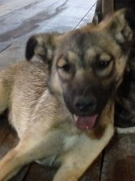 | Дата отлова, место (район, улица) | Советский район, ул. Бекетовская
 | Вид, пол животного | Собака, самка
 | Окрас животного | чепрачный
 | Инд. номер/маркировка животного | 1552/24 МБУ «Северное»
 | Вакцинация | 23.07.2024 г. – Карникан 4
 | Дата операции

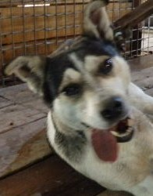 | Дата отлова, место (район, улица) | Советский район, ул. Буденного
 | Вид, пол животного | Собака, самка
 | Окрас животного | Бело-серый
 | Инд. номер/маркировка животного | 1550/24 МБУ «Северное»
 | Вакцинация | 23.07.2024 г. – Карникан 4
 | Дата операции

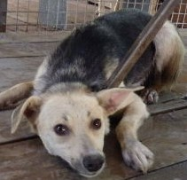 | Дата отлова, место (район, улица) | Советский район, ЖК «Видный»
 | Вид, пол животного | Собака, самка
 | Окрас животного | Черно-серый
 | Инд. номер/маркировка животного | 1554/24 МБУ «Северное»
 | Вакцинация | 23.07.2024 г. – Карникан 4
 | Дата операции

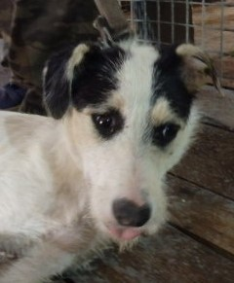 | Дата отлова, место (район, улица) | Советский район, ЖК «Видный»
 | Вид, пол животного | Собака, самка
 | Окрас животного | Бело-черный
 | Инд. номер/маркировка животного | 1556/24 МБУ «Северное»
 | Вакцинация | 23.07.2024 г. – Карникан 4
 | Дата операции

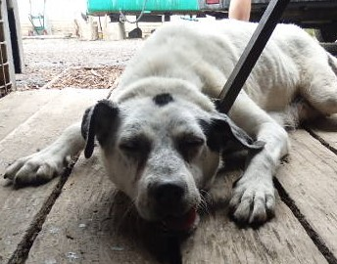 | Дата отлова, место (район, улица) | Советский район, пос. Горьковский
 | Вид, пол животного | Собака, самка
 | Окрас животного | Бело-серый
 | Инд. номер/маркировка животного | 1548/24 МБУ «Северное»
 | Вакцинация | 23.07.2024 г. – Карникан 4
 | Дата операции

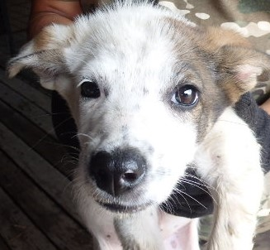 | Дата отлова, место (район, улица) | Советский район, пос. Горьковский
 | Вид, пол животного | Собака, самка
 | Окрас животного | Бело-рыжий
 | Инд. номер/маркировка животного | 1558/24 МБУ «Северное»
 | Вакцинация | 23.07.2024 г.- Астерион
 | Дата операции

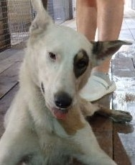 | Дата отлова, место (район, улица) | Советский район, пос. Горьковский
 | Вид, пол животного | Собака, самка
 | Окрас животного | Бело-серый
 | Инд. номер/маркировка животного | 1555/24 МБУ «Северное»
 | Вакцинация | 23.07.2024 г. – Карникан 4
 | Дата операции

